Упражнение 6.4. Икономически злоупотреби

Настойникът на Клаудия й казал, че тя се нуждае от нова инвалидна количка и ще изтегли малко пари от сметката й. Дните минавали и Клаудия забелязвала, че не получава инвалидната количка. Изминал месец, а тя все още чакала. Клаудия пита за инвалидната си количка и настойникът й отговаря, че съжалява, но е похарчил парите за велосипед, за да може да пътува до нея.

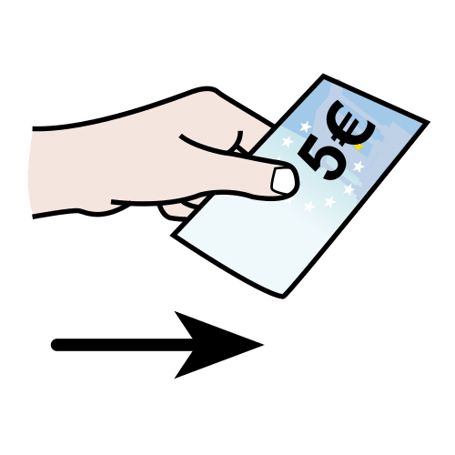

Кое от тези може да бъде злоупотреба?

Обучителят представя различни ситуации на СХИУ и те решават дали са злоупотреба или не. Следва дискусия.

- Марио е помолил настойника си да изтегли пари от банковата му сметка, за да си купи телевизор, тъй като неговият не работи добре. Настойникът отказва.

- Клаудия разбрала, че нейният настойник си е купил мотоциклет с парите й. Той й казал, че се нуждае от него, за да я посещава. Настойникът никога не я е питал дали е съгласна да му заеме пари.

- Клаудия иска да излезе на обяд с приятелка, за да отпразнува рождения си ден. Нуждае се от пари, защото иска да я почерпи, тъй като отдавна не са се срещали. Тя иска парите от своя настойник и той й ги дава.

Забележка: След идентифициране на злоупотребите, може да е уместно да помолим учащите да предложат подходяща алтернатива.

